ПАСПОРТ
КГУ « Общеобразовательная школа села Новоникольское отдела образования по Сандыктаускому району управления образования Акмолинской области»
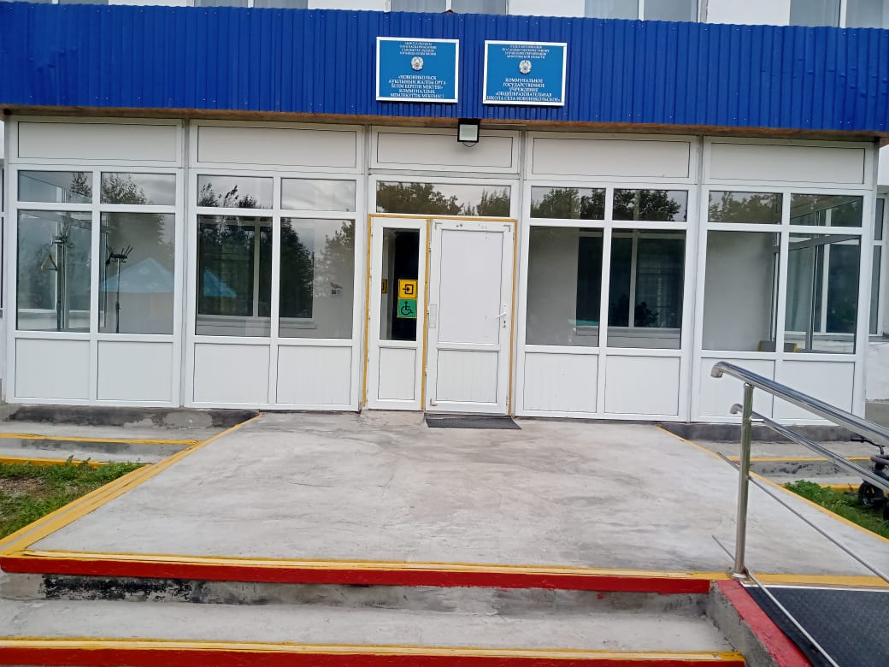

Дата ввода  в эксплуатацию: | 1961год
Проектная мощность: | 200 ученических мест
Язык обучения: | русский
Профиль обучения: | Общеобразовательная школа
Количество смен: | 1
Материально –  техническая база: | количество зданий –1;  этажность – 2;  общая площадь – 3600 кв.м.;  система отопления – автономная  водоснабжение – центральное  В школе 17 предметных кабинетов  Имеется спортивный зал, столовая, медицинский кабинет
Учебно –  воспитательный  процесс:  Мини-центр | На начало 2024-2025 учебного года обучается 92/97 учащихся (11 класс комплектов), из них:в предшкольном классе -5 уч-ся,  с 1 по 4 класс (4 класс-комплектов) – 34 уч-ся,  с 5 по 11 класс (6 класс-комплектов) -51 уч-ся.  Мини-центр «Балапан»при школефункцинирует с 2007 года ,контингент детей -14, питание бесплатное за счет ТОО ПКФ Новоникольское
Кадровый состав:
  Всего работников- 39, в том числе педагогов- 20.
  Педагогических работников: 20
  с высшей категорией -0
  педагог-мастер -0
  педагог –исследователь-2
  экспертов-3
  со второй категорией-0
  модератор -8
  без категории -7
Количество учащихся получающих поддержку в рамках фонда Всеобуча | 39
Капитальный ремонт | 2008 год
Проблемные вопросы (капитальные затраты) | Замена ограждения территории школы, замена линолеума

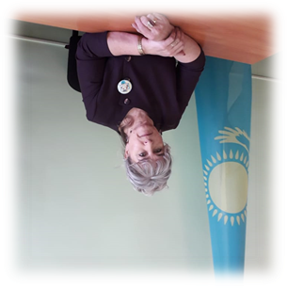

Головченко Ирина Юрьевна

Директор КГУ «Общеобразовательная школа села Новоникольское отдела образования по сандыктаускому району управления образования Акмолинской области»

Образование: Высшее
Кокшетауский государственный университет им. Ш. Уалиханова,
Факультет «Биология и химия»
Специальность-« Учитель химии и биологии»
2006 год
Профессиональная деятельность:
22.08.1980-25.04.1984-Учеба на дневном отделении г. Воскресенск
14.08.1984-01.10.1987-Заведующая ДК ПК «Новоникольский»
28.07.1988-27.09.1988-Ясли-сад г. Ульяновск
01.03.1989-05.08.1990-Секретарь Комитета Комсомола с. Новоникольский
06.08.1990-23.05. 1991-Директор ДК с. Новоникольский
24.05. 1991-16.02.1993-Библиотекарь детской библиотеки с. Новоникольский
02.02.1993-01.04.1994-Контролер филиала 2028/17 Народный банк
10.04.1994-15.05.1996-Воспитатель детского сада
27.05.1996-03.08.2002-Оператор районного узла телекоммуникаций
01.09.2002-29.08.2003-Учитель информатики и зам по ВР с. Новоникольский
26.06.2008-Директор школы КГУ «ОШ с. Новоникольское»

Награды: грамота управления образования Акмолинской области

